Информация к проекту решения по заявлению:
1.19. Давыдов И. В.
Земельный участок: кадастровый номер 54:35:071825:34;
местоположение: обл. Новосибирская, г. Новосибирск, ул. Зеленодолинская;
Октябрьский район
площадь 918 кв.м.;(планшет 3854).
Зонирование: Зона застройки индивидуальными жилыми домами (Ж-6)
Заявленные требования: в части уменьшения минимального процента застройки с 10 % до 7 % в границах земельного участка
Обоснование согласно заявлению: в связи с тем, что конфигурация, рельеф земельного участка являются неблагоприятными для застройки
Планируется: строительство индивидуального жилого дома

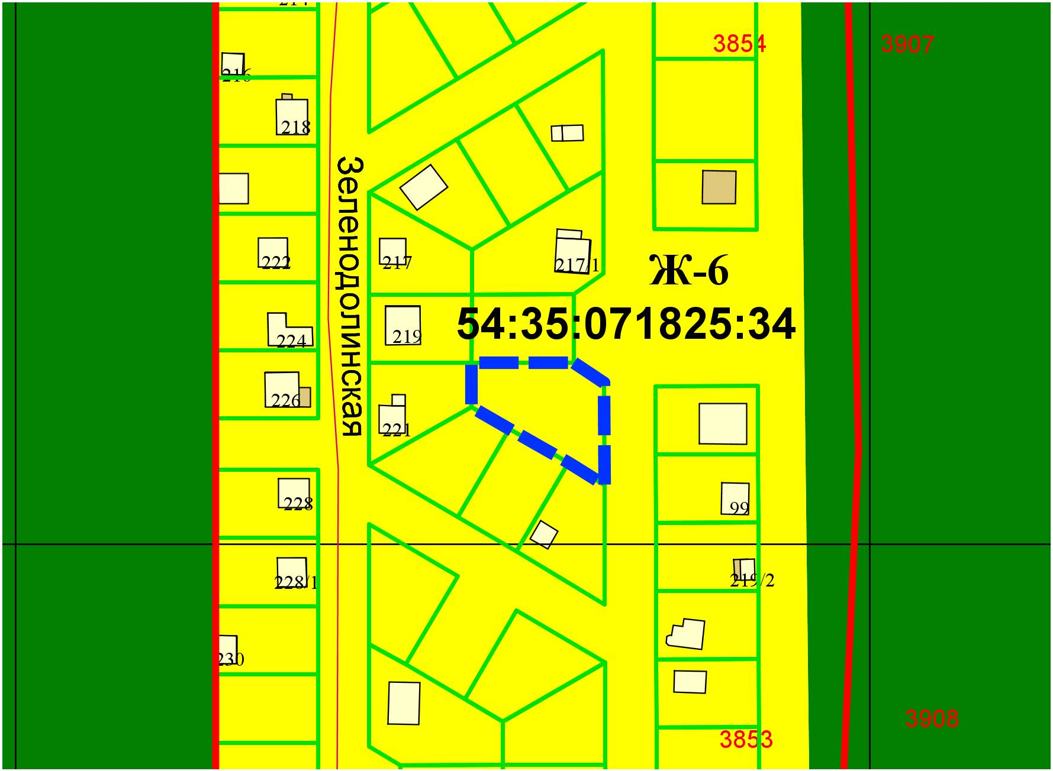
с 10% до 7%

